1.画一下淘宝购物流程图

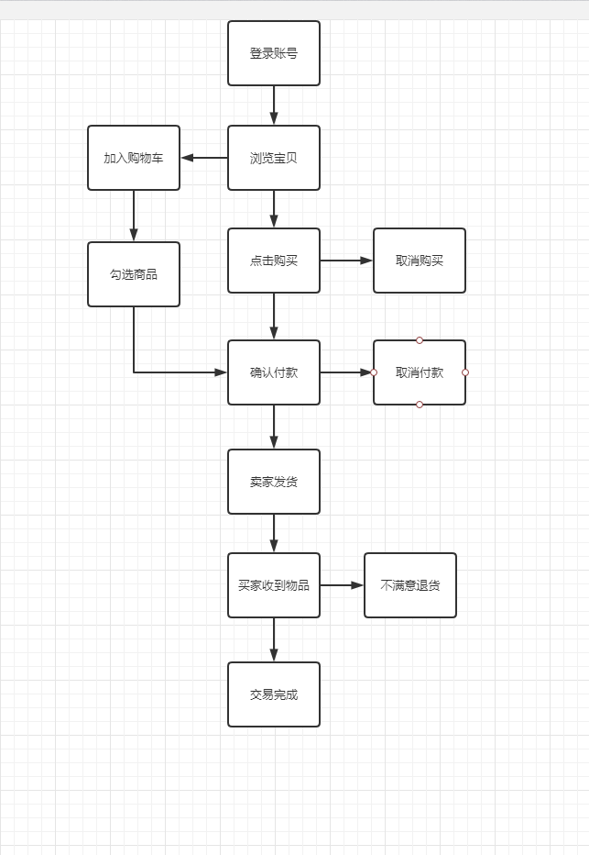

1. 找一个网页，比如搜索电影，比如租房，使用正交表对其进行用例设计并提取测试用例标题

